Муниципальное общеобразовательное учреждение
«Средняя общеобразовательная школа №9»

ТЕАТРАЛЬНАЯ ВИКТОРИНА
(внеклассное мероприятие по английскому языку для обучающихся 8-9 классов)

Автор: Голикова Татьяна Валентиновна,
учитель английского языка
МБОУ «СОШ №9» г. Великого Устюга

Великий Устюг
2019
Содержание

Введение

Основная часть
1 Конспект мероприятия
2 Викторина
3 Приложение к викторине

Заключение

Список литературы

Введение

Название:
Театральная викторина

Предмет:
Английский язык

Уровень образования, в рамках которого выполнена работа:
основное общее образование

Субъекты образовательного процесса, возраст, класс:
обучающиеся 8-9 классов, 14-16 лет

Форма: викторина

Оборудование: интерактивная доска

Цели и задачи:
Образовательные:
- обобщение изученного материала по теме «Театр»;
- актуализация страноведческого материала;
- расширение знаний учащихся о театрах;
- совершенствование навыков аудирования, чтения и говорения;
- совершенствование лексических навыков.
Развивающие:
- повышение уровня мотивации к изучению английского языка;
- развитие воображения и логического мышления.
Воспитательные:
- воспитание чувства сопричастности к мировой культуре;
- формирование умения работать в коллективе.

Актуальность:
2019 год в Российской Федерации объявлен годом театра. Чтобы популяризировать и привлечь внимание детей к театру, неделя английского языка в школе в 2018-2019 учебном году была посвящена данной теме и получила название «Наслаждаемся театром».
Цель недели английского языка – повысить мотивацию к изучению языка. В связи с этим задания должны быть в разнообразной, занимательной форме, но помимо развлекательной функции - нести в себе пользу для интеллектуального развития.

Аннотация:
Разработка внеклассного мероприятия «Театральная викторина» может быть использована учителями английского языка в рамках недели английского языка или как обобщающего урока по теме «Театр» в 8 классе. Задания носят страноведческий характер и условно поделены на три уровня сложности: простой (угадай картинки, вопросы на 1 балл), средний (музыкальные задания) и сложный (вопросы на 3 балла), чтобы учащиеся с разным уровнем знаний английского языка смогли принять участие в игре. Есть доля везения, как в любой игре (два балла в подарок без выполнения задания или пропуск хода). Все задания викторины выводятся на экран, и учащиеся выбирают номер задания на игровом поле по собственному желанию в любой последовательности (подробные указания в разделе «Основная часть»). Победителем становится команда, набравшая большее количество баллов.

Рекомендации:
Каждый класс выбирает команду в количестве 6 человек. Команды выбирают название, капитана и до начала игры по жребию определяют очередность в выборе вопросов. Когда начинается игра, команды выбирают вопросы на игровом поле в любой последовательности в порядке очереди и выполняют задания.
Для выбора вопроса команды называют букву и цифру, например, А5. Ведущий нажимает на экране соответствующую ячейку, появляется окно с вопросом. Команда, выбирающая вопрос, отвечает на него. В случае если нет правильного ответа, другие команды имеют право ответить на данный вопрос и получить заявленное количество баллов. Право ответить на вопрос получает команда, чей капитан раньше поднял сигнальную карточку.
Вернуться на игровое поле можно нажатием кнопки справа 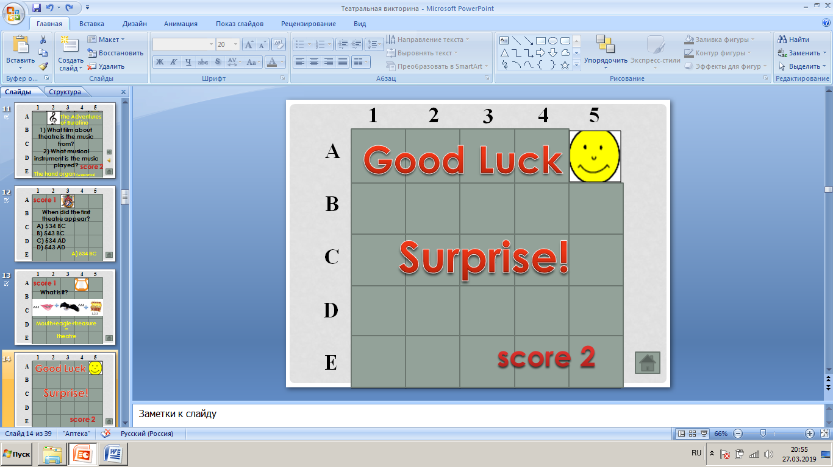 внизу экрана. Вместо выбранных вопросов появляется соответствующая картинка. Цель игры – открыть все поле. Победителем игры становится команда, набравшая большее количество баллов.

Игровые задания А4, С3, Е2 выполняются всеми командами одновременно, не зависимо от того, кто выбирал вопрос (подробные указания даны в конспекте мероприятия). Баллы за эти задания засчитываются в зачет каждой команды. Для удобства работы командам выдаются карточки с заданиями.

Основная часть
1 Конспект мероприятия
Presenter 1: Good afternoon, everybody. Look at the screen and try to guess what we’re going to speak about today? (ответы учащихся)
Presenter 2: You’re right. We welcome you at our Theatrical Quiz.
Presenter 1: Why do you think we chose the topic “Theatre”? (ответы учащихся)
Presenter 2: The year of 2019 is the Year of Theatre in the Russian Federation.
Presenter 1: We’ll see today how well you know the World of Theatre.
Presenter 2: You’re to do your best to show your knowledge and win the game.
Presenter 1: Do you know the rules? No? Let’s begin with them.
Presenter 2: Look at the screen. You can see the playing field. Every team chooses the questions in turn. На экране вы видите игровое поле. Каждая команда по очереди выбирает вопрос согласно жеребьевке.
Presenter 1: There are 25 different tasks. Choose the question (for example, A5), do the task correctly and get the scores. Вас ожидает 25 различных заданий. Назовите номер вопроса, например, А5, правильно выполните задание и получите заявленное в вопросе количество баллов. Вы их увидите на экране.
Presenter 1: The pictures show you the scores and the difficulty of the question. Посмотрите на экран. Открывая вопрос, вы встретите такие картинки. Посмотрите, что они означают.
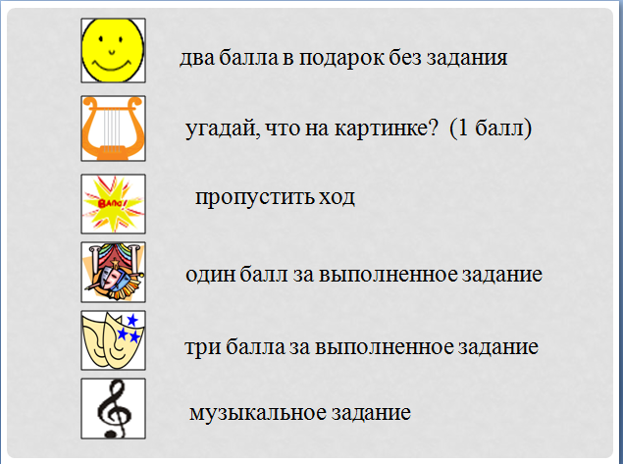 слайд 6
Presenter 2: The more difficult the question is the more scores you get. Чем сложнее вопрос, тем больше баллов вы получаете за правильный ответ.
Presenter 1: The team choosing the question answers. If only the team doesn’t know the answer to the question, any team can do it. Команда, выбирающая вопрос, отвечает на него. В случае, если игроки не знают ответа на вопрос или дают неправильный ответ, другие команды имеют возможность ответить на этот же самый вопрос.
Presenter 2: The captain shows the signal card. The first team will get a chance to answer. Капитан команды должен поднять сигнальную карточку, которая есть у вас на столах. Та команда, которая первой поднимет сигнальную карточку, отвечает на вопрос первой. Presenter 1: We have a jury at our competition. They will help us to find out the winners. Наше жюри поможет нам сегодня определить победителя (presents the members of the jury).
Presenter 2: Are you ready?
Presenter 1: Then let’s start the game!
Presenter 2: Good luck to everybody!
Проводится викторина. Игроки выбирают поле с вопросом, ведущие читают вопрос, участники отвечают. Все вопросы и задания выводятся на экран (Приложение к викторине). Возврат на игровое поле производится кнопкой справа внизу экрана.
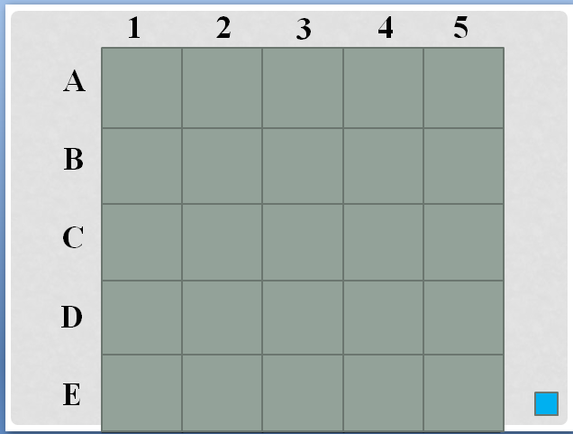 слайд 9
2 Викторина
A1 | I’m sorry. You have bad luck. You miss your turn. | You get no scores
A2 | Listen to the music. Answer the two questions: 1. What film about theatre is the music from? 2. What musical instrument is the music played?  (Correct answers: 1. The Adventures of Buratino 2. The hand organ) | Your team gets 2 scores (one for each correct answer)
A3 | Answer the question: When did the first theatre appear?  Choose the correct answer: A) 534 BC B) 543 BC C) 534 AD D) 543 AD. (Only three teams can give the answer)  (Correct answer: A) 534 BC) | Your team gets 1 score
A4 | Each team can take part in this task if the choosing the question team doesn’t know the answer. Do the rebus: guess the theatre word.  (Correct answer: theatre) | Your team gets 1 score
A5 | Congratulations! You are lucky! | You get two scores as a present.
B1 | Look at the picture. What is it?  (Correct answer: The Globe) | Your team gets 1 score
B2 | Look at the picture. What is it?  (Correct answer: the Bolshoi Theatre) | Your team gets 1 score
B3 | Answer the question: What country did opera and ballet come from?  (Correct answer: Italy) | Your team gets 1 score
B4 | Look at the picture. What can you see there?  (Correct answer: the Sydney Opera House) | Your team gets 1 score
B5 | Answer the question: Who founded the first London theatre in 1576?  (Correct answer: James Burbage) | Your team gets 3 scores
C1 | Answer the question: Was Aeschylus the father of the European tragedy or comedy?  (Correct answer: tragedy) | Your team gets 1 score
C2 | I’m sorry. You have bad luck. You miss your turn. | You get no scores
C3 | Each team can take part in this task if the choosing the question team doesn’t know the answer. Do the rebus: guess the theatre word.  (Correct answer: entertainment) | Your team gets 1 score
C4 | Answer the question: Where was the first theatre founded?  (Correct answer: Ancient Greece) | Your team gets 1 score
C5 | Look at the picture. What is it?  (Correct answer: the stalls) | Your team gets 1 score
D1 | Congratulations! You are lucky! | You get two scores as a present.
D2 | Answer the question: When did the theatre start in Russia? You may name the century.  (Correct answer: in 1672 by the tsar Alexey Mikhailovich) | Your team gets 3 scores
D3 | Answer the question: What theatre did William Shakespeare work in?  (Correct answer: The Globe) | Your team gets 1 score
D4 | Answer the question: What was the first play in Canada? Choose the correct answer: A) A marine ship B) A marine devil C) A marine mask D) A marine turtle (Only three teams can give the answer)  (Correct answer: A marine mask) | Your team gets 3 scores
D5 | Look at the picture. What is it?  (Correct answer: the cloakroom) | Your team gets 1 score
E1 | Answer the question: In Britain there are Punch and Judy Puppet Shows since the 16th century. What relatives are Punch and Judy? (What relationships connect them?)  (Correct answer: They are a husband and a wife) | Your team gets 3 scores
E2 | Each team can take part in this task and bring the scores to their teams. Listen to the interview and decide which of the facts are true (T), false (F) or not stated (NS) in it.  1. Natalia Sats founded several children's music theatres.  2. Hers was the second theatre of this kind in the world.  3. Both Natalia's parents belonged to the world of music.  4. The theatre gives performances for different age groups.  5. The theatre's educational programs take place regularly.  6. The theatre tends to focus on modern music.  7. The theatre's company consists of а big orchestra and а group of singers.  (Correct answer: 1. T 2. F 3. NS 4. T 5. NS 6. F 7.F) | Maximum 7 scores each team
E3 | Congratulations! You are lucky! | You get two scores as a present.
E4 | Answer the question: When do people celebrate the International Theatre Day?  (Correct answer: March 27) | Your team gets 1 score
E5 | I’m sorry. You have bad luck. You miss your turn. | You get no scores

Presenter 1: Now our jury gets the word.
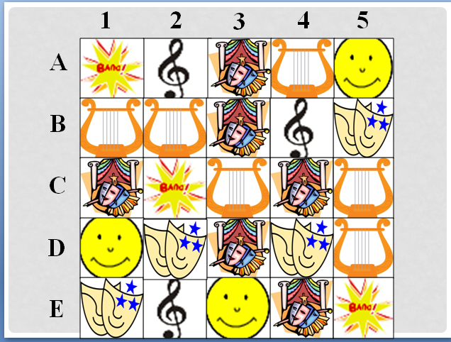 слайд 36
Presenter 2: The winner of the game is ….
(Каждая команда награждается дипломами)
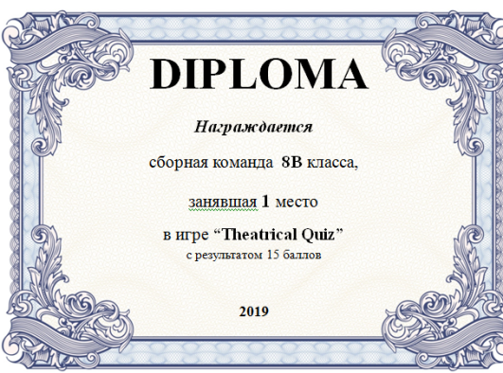 образец диплома
Presenter 1: Every team has shown good knowledge. We congratulate everybody on excellent results.
Presenter 2: We hope you enjoyed the time with us. Did you like our competition?
(Ответы участников)
Presenter 1: We really had lots of fun with you! Thank you for your activity
Presenter 2: Have a nice time and admire the theatre!
3 Приложение

1) При выборе на игровом поле А1, С2, Е5 команда пропускает ход и баллы не получает.
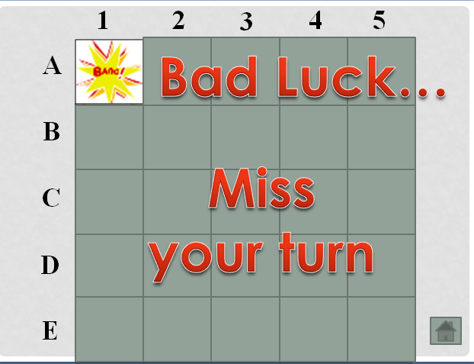 | 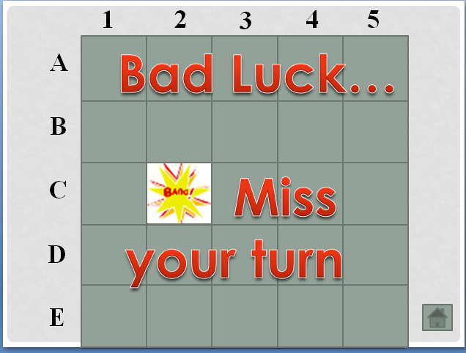 | 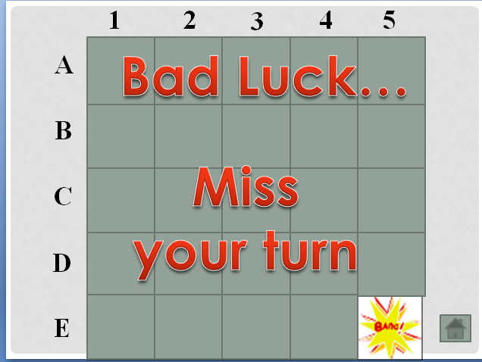
слайд 10 | слайд 21 | слайд 35
2) При выборе на игровом поле А5, D1, E3 команда получает два балла в подарок без выполнения задания.
 | 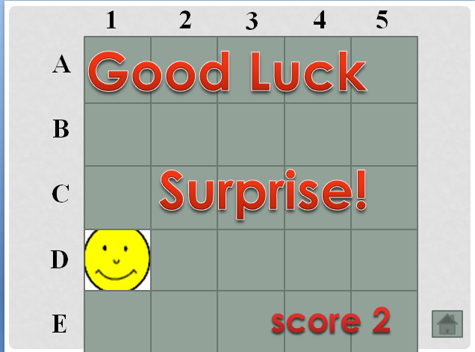 | 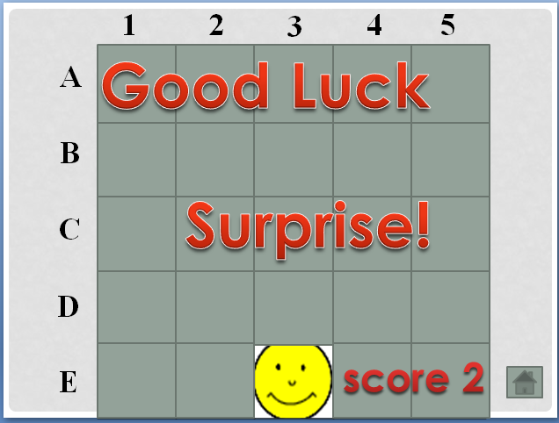
слайд 14 | слайд 25 | слайд 33

3) При выборе на игровом поле А3, В3, С1, С4, D3, E4 команда, правильно отвечающая на вопрос, зарабатывает один балл.
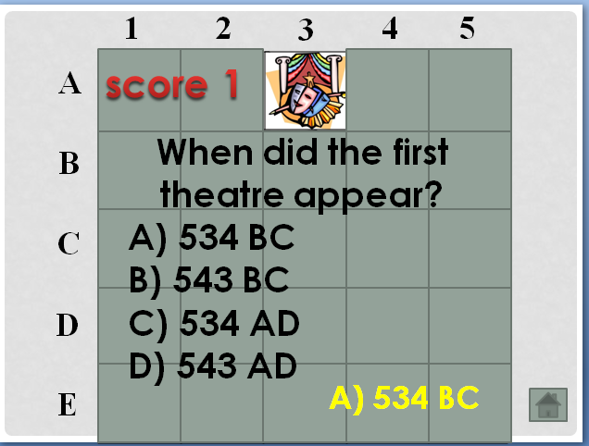 | 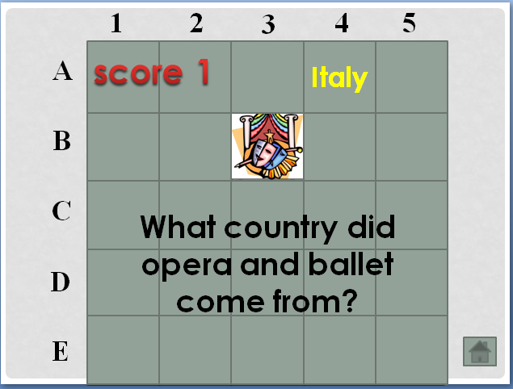 | 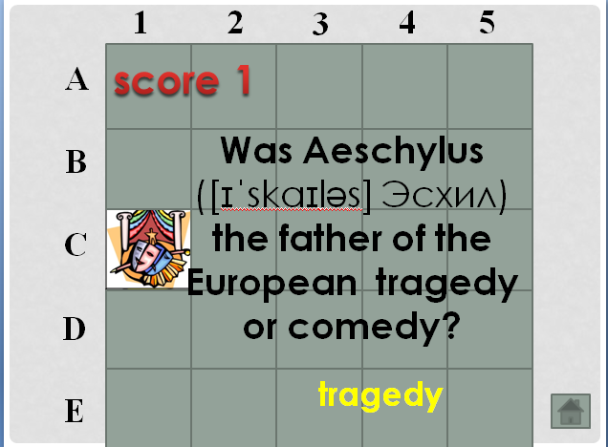
слайд 12 | слайд 17 | слайд 20
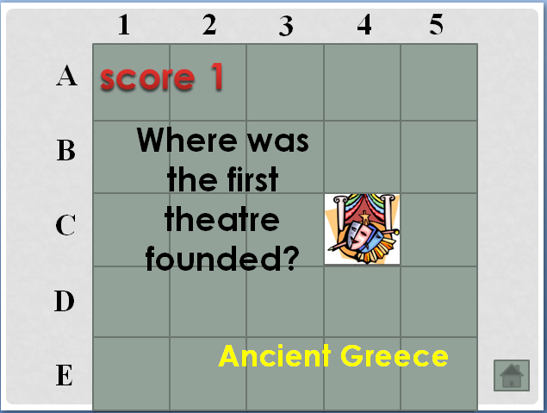 | 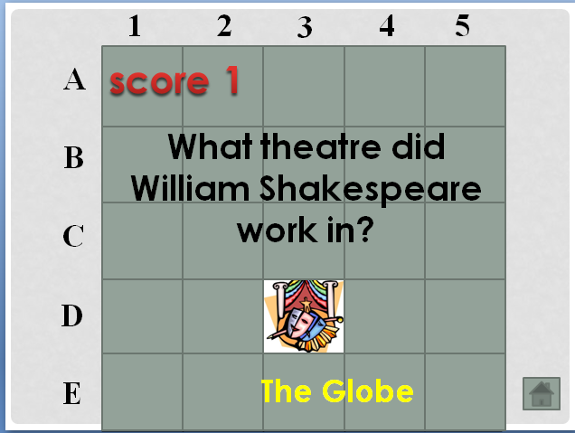 | 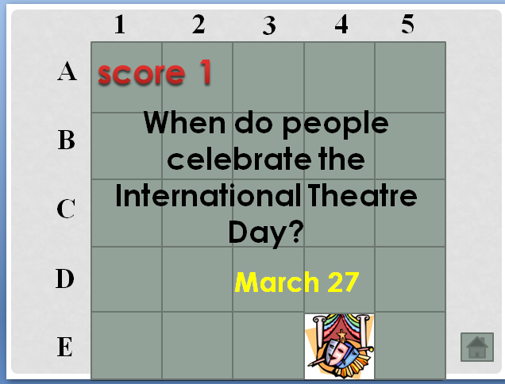
слайд 23 | слайд 27 | слайд 34

4) При выборе на игровом поле B1, В2, C5, D5 команда называет на английском языке, что изображено на картинке. За правильный ответ команда получает один балл.
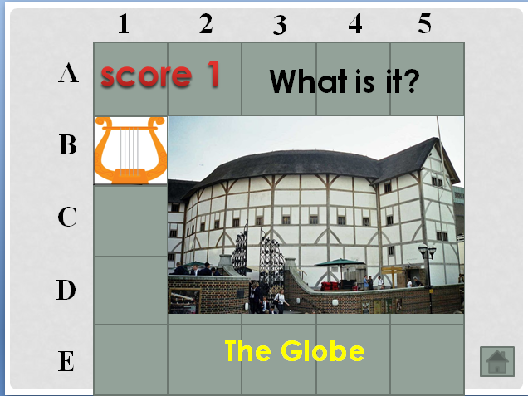 | 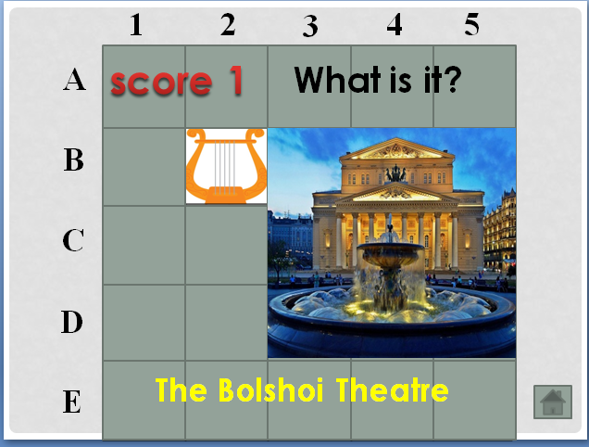 | 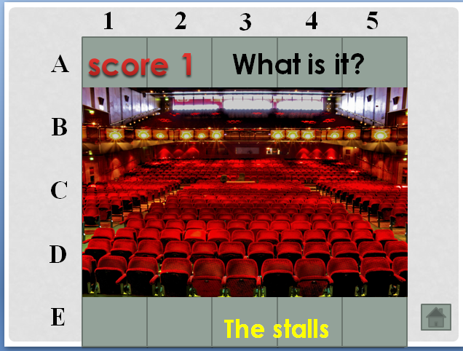
слайд 15 | слайд 16 | слайд 24
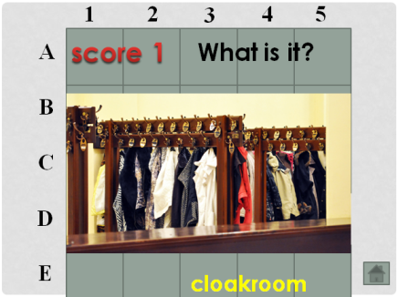
слайд 29
5) При выборе на игровом поле А4, C3 все команды одновременно выполняют задание и разгадывают ребусы. Первой отвечает команда, которая выбирала вопрос. Если она не знает ответ, отвечает та команда, которая первой подняла сигнальную карточку. За правильный ответ команда получает один балл.
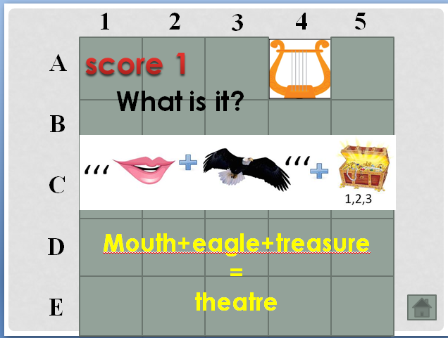 | 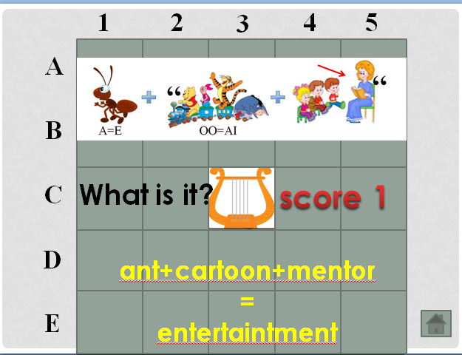
слайд 13 | слайд 22
6) При выборе на игровом поле В5, D2, D4, E1 команда отвечает на вопрос и получает три балла за правильный ответ.

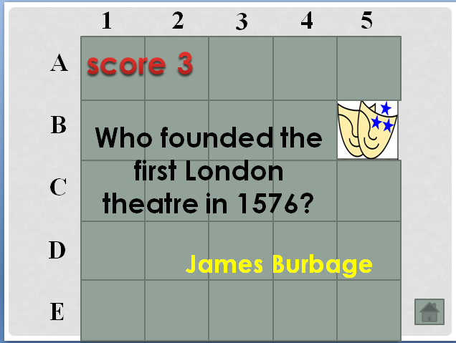 | 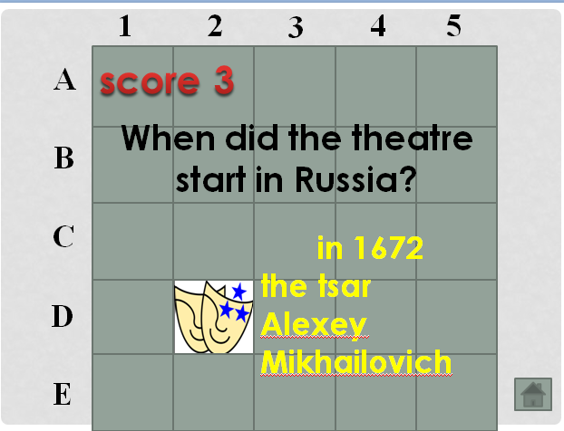
слайд 19 | слайд 26
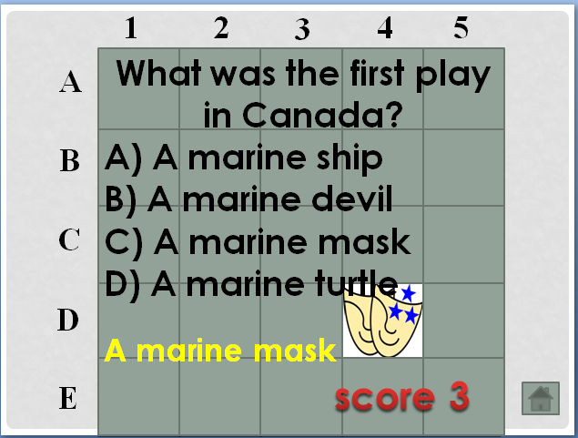 | 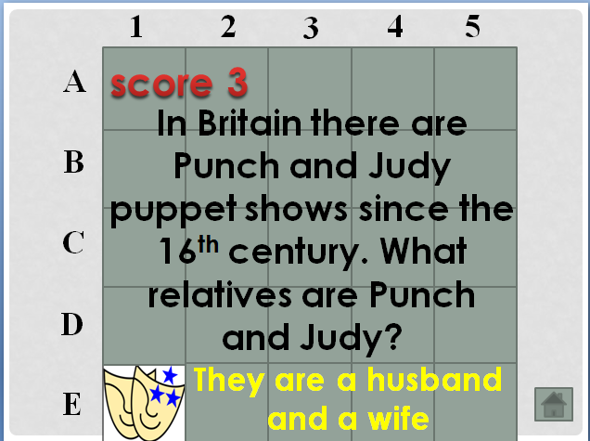
слайд 28 | слайд 30
7) При выборе на игровом поле А2 , B4 команды отвечают на музыкальные вопросы. За каждый правильный ответ команда получает по одному баллу.
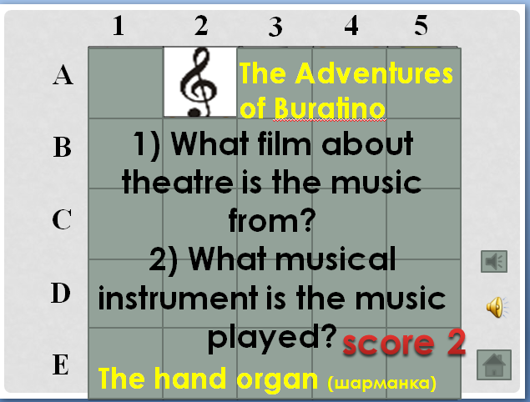 | 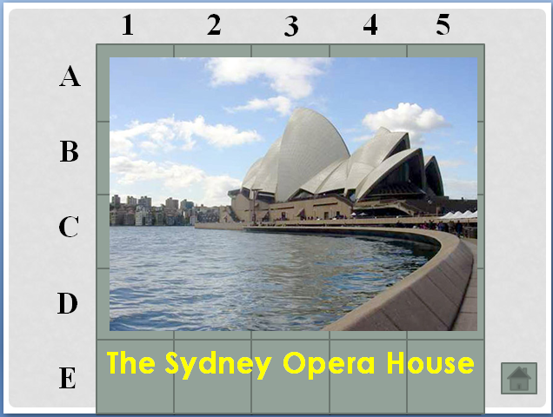
слайд 11 | слайд 18
8) При выборе на игровом поле Е2 все команды одновременно выполняют задание и приносят баллы в копилку каждой команды. Максимально каждая команда может заработать 7 баллов.
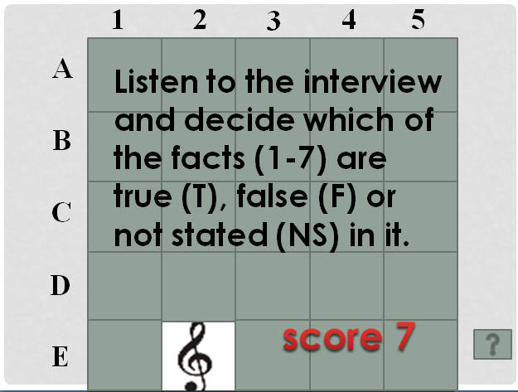 | 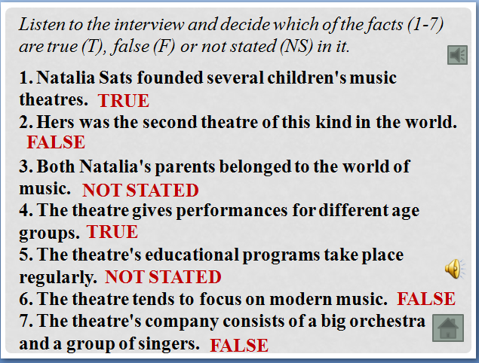
слайд 31 | слайд 32

Заключение

Данное мероприятие было разработано в 2018-2019 учебном году для обучающихся 8-9 классов и проведено мною в рамках недели английского языка 01 февраля 2019 года. В игре приняли участие команды из всех параллелей 8-9 классов. Ведущими и членами жюри стали учащиеся 11 класса
Мероприятие актуально в настоящее время, поскольку каждый человек должен быть культурно эрудирован и знать историю возникновения театра.
Мероприятие направлено на расширение кругозора учащихся и эффективно для проверки усвоенных знаний по теме «Театр» в игровой форме. Обучающиеся не только смогли обобщить полученные знания на уроках, но и почерпнуть новые сведения о театрах.
Цели и задачи были полностью достигнуты. Каждый смог проявить свои способности не только в викторине, которая была направлена на возможность проявления знаний, но и в умении работать в команде. Все присутствующие получили удовольствие от общения и активно участвовали в выполнении заданий.

Практическая значимость:
Предлагаемый материал может быть полезен учителям английского языка для организации урочной или внеурочной деятельности в игровой форме. Мероприятие с использованием ИКТ в доступной и увлекательной форме позволяет реализовать творческий и интеллектуальный потенциал детей, воспитывает чувство сопричастности к мировой культуре и умения работать в коллективе, повышает уровень мотивации к изучению английского языка.
Список литературы
1. Английский язык. 8 класс: рабочая тетрадь/А.В. Афанасьева, И.В. Михеева, К.М. Баранова. – 2-е изд., стереотип. – М.: Дрофа, 2016. – с. 26-27
2. Английский язык. 8 класс: Аудиозапись к рабочей тетради / А.В. Афанасьева, И.В. Михеева, К.М. Баранова. – 2-е изд., стереотип. – М.: Дрофа, 2016.
3 А.В. Афанасьева, И.В. Михеева, К.М. Баранова. Английский язык. 8 кл. В 2 ч. Ч. 1: учебник. – М. – Дрофа, 2018. – с. 50-94
4.https://yandex.ru/images/search?text=фото%20мультяшные%20на%20прозрачном%20фоне&stype=image&lr=21&source=wiz
5. https://ru.wikipedia.org/wiki/История_театра_в_России
6. https://www.fourseasons.com/ru/london/lifestyle/best-theaters-in-london/
7. https://novate.ru/blogs/260914/27862/
8. https://ru.wikipedia.org/wiki/История_театра_в_США
9. https://womanadvice.ru/teatry-kanady
10. https://ru.wikipedia.org/wiki/Категория:Театры_Канады
11. https://ru.wikipedia.org/wiki/Театр
12. https://www.nastroy.net/post/istoriya-teatra-poyavlenie-i-razvitie-teatralnogo-iskusstva-zanimatelnyie-faktyi

